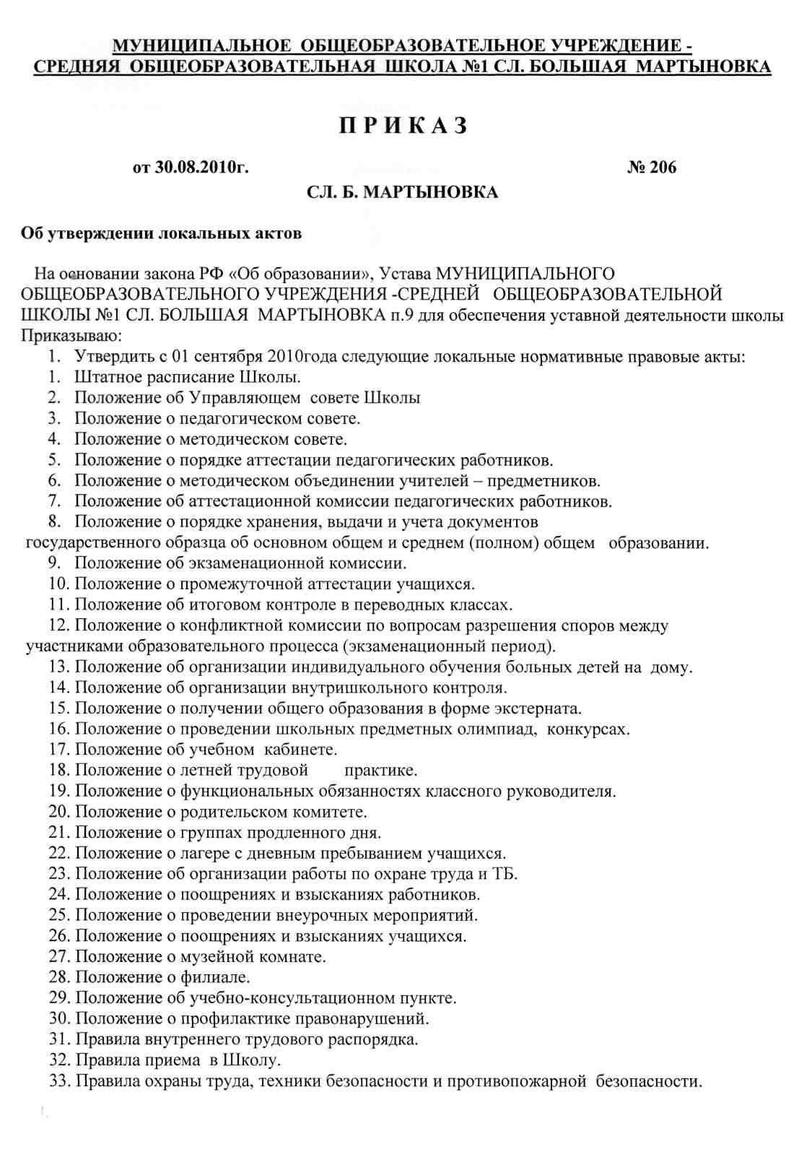

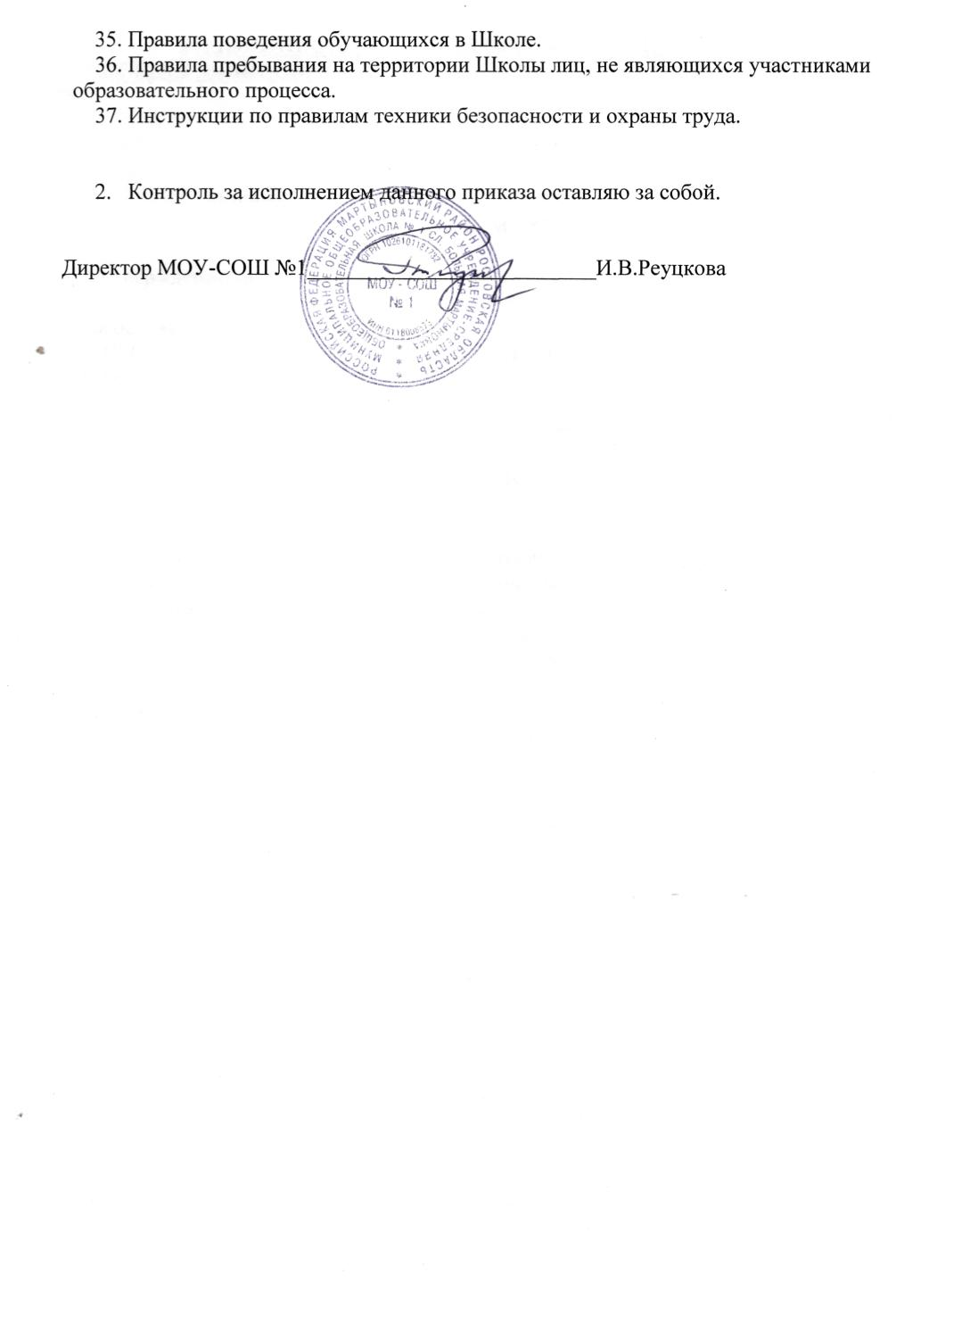
Положение
об Управляющем совете МОУ-СОШ №1 сл.Большая Мартыновка.
I. Общие положен
1.1. Управляющий совет общеобразовательного учреждения (далее - Совет) является
коллегиальным органом управления Школы, осуществляющим в соответствии с Уставом
общеобразовательного учреждения решение отдельных вопросов, относящихся к компетенции
общеобразовательного учреждения. Избирается конференцией – высшим органом самоуправления с использованием процедур выборов, делегации, кооптации.
1.2.Совет осуществляет свою деятельность в соответствии с законами и иными нормативными правовыми актами Российской Федерации, субъекта Российской Федерации, органов местного самоуправления, Уставом общеобразовательного учреждения, а также регламентом Совета, иными локальными нормативными актами общеобразовательного учреждения.
1.3.Деятельность членов Совета основывается на принципах добровольности участия в его работе, коллегиальности принятия решений, гласности.
1.4.Уставом общеобразовательного учреждения предусматривается:
а) численность и порядок формирования и деятельности Совета;
б) компетенция Совета;
в) изменение компетенции попечительского совета и (или) иных органов самоуправления
общеобразовательного учреждения с учетом вопросов, отнесенных к компетенции Совета.
1.5.Члены Совета не получают вознаграждения за работу в Совете, работают на общественных началах..
II. Структура Совета, порядок его формирования.
2.1. В состав Управляющего совета Школы входят:
а) представители из числа родителей (законных представителей) обучающихся школы. Их число не может быть меньше одной трети от общего числа членов совета;
б) представители из числа работников школы. Их число не может превышать одной четверти от общего числа членов совета;
в) представители из числа обучающихся 10 - 11 классов входят по одному представителю от параллели;
г) представители общественных организаций, в т.ч. профсоюзной организации;
д) представитель учредителя – 1 чел.;
е) директор Школы
По решению Совета в его состав также могут быть приглашены и включены граждане, чья профессиональная и (или) общественная деятельность, знания, возможности могут позитивным образом содействовать функционированию и развитию данного общеобразовательного учреждения (кооптированные члены Совета), а также представители иных органов самоуправления, функционирующих в образовательном учреждении. В состав Совета также входят: руководитель образовательного учреждения и представитель учредителя.
2.1. Совет формируется в составе 20- ти членов с использованием процедур выборов, назначения и кооптации.
2.3. Процедура выборов для каждой категории членов Совета осуществляется в соответствии с «Положением о порядке выборов членов Управляющего Совета Школы.»
2.4.Количество членов Совета из числа родителей не может быть меньше 1/3 общего числа членов Совета и составляет 7 членов Совета. Кандидаты из родителей избираются либо общешкольным родительским собранием, либо на классных родительских собраниях.
2.5.Количество членов Совета из числа работников образовательного учреждения не может превышать 1/4 общего числа членов Совета и составляет 5 членов Совета. Кандидаты от педагогического коллектива избираются на общем собрании коллектива школы.
2.6. В состав Совета входят по 1 представителю от обучающихся каждой из параллелей 10 – 11 классов( всего 2 человека) с правом совещательного голоса. Члены Управляющего совета из числа обучающихся избираются на общем собрании учащихся каждой параллели или на классных собраниях.
2.7. Члены Совета избираются сроком на 3 года., за исключением членов совета из числа обучающихся, которые избираются сроком на 1 год. Процедура выборов для каждой категории членов Совета осуществляется в соответствии с « Положением о порядке выборов членов Управляющего Совета школы».
2.8.Директор Школы входит в состав Совета по должности.
2.9.В состав Совета входит 1 представитель Учредителя Школы – в установленном Учредителем порядке.
2.10.Сроки выборов в совет назначаются приказом Учредителя.
2.11.Директор Школы в трёхдневный срок после получения списка избранных членов Совета и протоколов выборов издают приказ, в котором объявляет этот список и назначает дату первого заседания, о чём извещает Учредителя.
На первом заседании Совета назначается секретарь Совета, не являющийся членом Совета, для ведения протоколов заседаний и иной документации Совета, избираются временно исполняющий обязанности Председателя Совета и его заместитель.
После первого заседания совета и. о. председателя Совета направляет список членов совета Учредителю.
2.12.Совет в течение одного месяца после первого своего заседания кооптирует в свой состав членов из числа лиц ,чья деятельность связана со Школой. Процедура кооптации осуществляется Советом в соответствии с «Положением о порядке кооптации членов Управляющего совета Школы».
2.13. По завершении кооптации совет регистрируется Учредителем в его полном составе в установленном порядке.
2.14 Со дня регистрации Совет наделяется в полном объёме полномочиями, предусмотренными Уставом школы и настоящим Положением.
2.15.Выборы членов совета из числа обучающихся, а также довыборы при выбытии выборных членов осуществляются ежегодно в предусмотренном для выборов порядке.
При выбытии из членов Совета кооптированных членов Совет осуществляет дополнительную кооптацию в установленном кооптации порядке.

III. Компетенция Совета. 3.1. Основными задачами Совета являются:
а) определение основных направлений (программы) развития Школы, особенностей её образовательной программы;
б) повышение эффективности финансово-экономической деятельности Школы, стимулирование труда его работников;
в) содействие созданию в Школе оптимальных условий и форм организации образовательного процесса;
г) контроль за соблюдением здоровых и безопасных условий обучения, воспитания и труда в
Школе, сохранения и укрепления здоровья обучающихся, за целевым и рациональным расходованием финансовых средств Школы;
д) участие в рассмотрении конфликтных ситуаций между участниками образовательного
процесса в случаях, когда это необходимо;
е) обеспечение информирования общественности о состоянии дел в Школе.
3.2.. Совет имеет следующие полномочия и осуществляет следующие функции, зафиксированные в Уставе общеобразовательного учреждения:
3.2.1. Утверждает:
- программу развития Школы (по представлению директора школы);
- утверждает локальные нормативно- правовые акты Школы, отнесённые Уставом к его компетенции;
- утверждает ежегодный публичный отчет Школы;
- рассматривает Устав Школы, вносит изменения и дополнения к нему;
- при необходимости согласовывает компонент Школы государственного стандарта общего образования и профили обучения ( по представлению директора Школы после одобрения педагогическим советом Школы);
- согласовывает перечень дополнительных образовательных услуг, предоставляемых Школой;
- выдвигает лучших учителей Школы для денежного поощрения за высокое педагогическое мастерство и значительный вклад в образование в рамках ПНПО;
-режим занятий обучающихся;
- принимает решение о введении (отмене) единой в период занятий формы одежды для обучающихся школы;
- при необходимости согласовывает выбор учебников из числа рекомендованных (допущенных) Министерством образования и науки РФ;
- рассматривает жалобы и заявления обучающихся, родителей ( законных представителей) на действия (бездействия) педагогического, административного, технического персонала Школы;
- содействует совершенствованию учебно- воспитательного процесса;
- содействует привлечению внебюджетных средств для обеспечения деятельности и развития Школы, определяет направления и порядок их расходования;
- согласовывает сдачу в аренду Школой в установленном порядке, закреплённые за ней объектов собственности;
- заслушивает и утверждает отчёт директора Школы по итогам учебного и финансового года;
- рассматривает вопросы создания здоровых и безопасных условий обучения и воспитания в Школе;
- согласовывает по представлению директора Школы стимулирующие выплаты педагогическому персоналу;
Вносит предложения директору Школы в части:
- материально- технического обеспечения и оснащения образовательного процесса, оборудования помещений Школы ( в пределах выделяемых средств);
- создание в школе необходимых условий для организации питания, медицинского обслуживания обучающихся;
- организации промежуточной и итоговой аттестации обучающихся.
3.3.Совет несёт ответственность перед Учредителем за своевременное принятие и выполнение решений в рамках его полномочий. Решения Управляющего совета Школы, принятые в пределах полномочий, являются обязательными для администрации и всех членов трудового коллектива, учащихся, родителей.
3.4.Директор вправе принимать решение в случае отсутствия решения Совета в установленный срок.
3.5.Учредитель вправе распустить совет, если Совет не проводит свои заседания в течение полугода, не выполняет свои функции или принимает решения, противоречащие действующему законодательству. В этом случае проходит новое формирование совета по установленной процедуре.
3.6 В случае возникновения конфликта между советом и директором Школы, который не может быть урегулирован путём переговоров, решение по конфликтному вопросу принимает Учредитель.
.

IV. Организация деятельности Совета.

4.1. Организационной формой работы Совета являются заседания, которые проводятся по мере необходимости, но не реже одного раза в квартал.
Дата, время, место, повестка заседания Совета доводятся до сведения членов Совета не позднее, чем за 5 дней до заседания Совета.
4.2.Совет возглавляет Председатель, избираемый тайным голосованием из числа членов совета простым большинством голосов от числа присутствующих на заседании членов Совета.
Избрание Председателя Совета производится на первом заседании Совета после его регистрации в установленном порядке. Представитель Учредителя в Совете, обучающиеся и директор Школы, заместитель директора не могут быть избраны Председателем совета.
4.3.Председатель Совета организует и планирует его работу, созывает заседания Совета и председательствует на них, подписывает решения Совета и контролирует их выполнение.
4.4.В случае отсутствия Председателя Совета его функции выполняет его заместитель, избираемый в порядке, установленном для избрания Председателя Совета.
4.5.Решения Совета считаются правомочными, если на заседании Совета присутствовало не менее двух третей его состава и считается принятым, если за решение проголосовало не менее половины членов списочного состава Управляющего Совета Школы..
4.6.Каждый член Совета обладает одним голосом. В случае равенства голосов решающим является голос председательствующего на заседании.
4.7.На заседаниях Управляющего Совета Школы ведутся протоколы, пописываемые председателем и секретарём, которые хранятся в пределах школы.
В протоколе указываются:
- время и место проведения заседания;
- фамилия, имя, отчество присутствующих на заседании; повестка дня заседания;
- краткое изложение всех выступлений по вопросам повестки дня;
- вопросы, поставленные на голосование и итоги голосования по ним;
- принятые постановления.

V. Права и ответственность членов Совета.
5.1.Члены Совета обязаны посещать Заседания Совета. Член Совета систематически( более двух раз подряд) не посещающий заседания без уважительных причин, может быть выведен из его состава по решению Совета.
5 .2.Член Совета выводится из его состава по решению Совета в следующих случаях:
- по желанию члена Совета, выраженному в письменной форме;
- при отзыве представителя учредителя;
- при увольнении с работы директора Школы или увольнении работника Учреждения избранного членом Совета;
- в случае совершения противоправных действий, несовместимых с членством в Совете;
- при выявлении следующих обстоятельств, препятствующих участию члена Совета в работе Совета: лишение родительских прав, судебное запрещение заниматься педагогической и иной деятельностью, связанной с работой с детьми, признание по решению суда недееспособным, наличие неснятой или непогашенной судимости за совершение уголовного преступления.
5.3.Выписка из протокола заседания Совета с решением о выводе члена Совета направляется Учредителю.
5.4.После выхода из состава Совета его члена, Совет принимает меры для замещения выбывшего члена посредством довыборов .

